調查意見

案 由：據審計部函報105年度中央政府總決算審核報告，內政部為提升殯葬設施服務品質，持續補助地方政府興（修）建殯葬設施，惟部分補助計畫績效指標之評估及部分補助案件之審核、訪查，未依規定落實辦理；另全國殯葬長期服務量能供需情形等，允宜適時調查統計推估，俾作為政策推動之參據案。
養生送死乃人生大事，而慎終追遠更為我國傳統美德，故殯葬事宜與民眾生活息息相關，政府為配合永續發展之願景，在人文生態、知識經濟及社會公義之架構理念下，規範殯葬設施、殯葬服務及殯葬行為，爰於民國(下同)91年7月17日公布施行殯葬管理條例，確立殯葬管理的法制基礎，並研定推動現代化殯葬設施管理政策目標為：一、整體改善傳統公墓，推動環保自然葬法，引導葬俗革新。二、督促地方政府規劃設置服務量能不足之殯葬設施，平衡殯葬服務量能供給缺口。三、改善山地原住民地區公墓滿葬問題，引導原住民族殯葬儀俗革新。四、解決回教族群喪葬需求問題，尊重族群多元文化。五、落實綠色殯葬理念，促進殯葬環境永續發展。
然而內政部為落實殯葬設施之管理，推動公墓公園化、提升殯葬設施服務品質、鼓勵火化措施及推廣環保多元化葬法，爰依據殯葬管理條例第100條之規定，於90至94年度推動「喪葬設施示範計畫第一期計畫」，計畫經費新臺幣(下同)11億11萬餘元，98至101年度推動「殯葬設施示範計畫第二期計畫」(下稱殯葬第二期計畫)，計畫經費9億4,726萬餘元，102至105年賡續辦理「殯葬設施示範計畫第三期計畫」（下稱殯葬第三期計畫），補助辦理環保自然葬法、公墓更新、環保自然葬法後新建骨灰骸存放設施、新建具區域性服務功能之殯葬園區、原住民山地鄉（區）既有公墓更新、回教公墓新設或更新等，並訂定「內政部殯葬設施示範計畫第三期計畫補助作業要點」，以規劃各階段補助作業事宜，並核定補助經費3億6,126萬元及實際撥付2億7,678萬餘元(各期補助計畫情形，詳表1)。經審計部抽查內政部辦理殯葬第三期計畫執行情形後，爰於105年度中央政府總決算審核報告提出：內政部執行結果，涉有部分補助績效指標之評估及部分補助案件之審核、訪查，未依規定落實辦理等情，並函報本院，嗣經本院內政及少數民族委員會第5屆第39次會議決議：推派委員調查。
本院為瞭解內政部推動殯葬設施管理政策及辦理殯葬第三期計畫之執行情形，爰先邀請審計部於106年11月3日到院，就105年度中央政府總決算審核報告有關查核內政部辦理殯葬第三期計畫執行情形進行簡報，嗣就相關疑義事項函請內政部於106年12月1日查復到院，經詳閱查復卷證資料後，爰就政府辦理殯葬設施政策之執行等事項，於106年12月21日約請內政部次長邱昌嶽、民政司副司長鄭英弘及科長唐根深等相關人員到院接受詢問。復為瞭解地方政府執行現況，再分別於107年1月5日履勘臺北市第二殯儀館、新北市金山環保生命園區及金寶山事業股份有限公司之金寶山墓園；107年1月12日履勘新北市立殯儀館及其附設之三峽火化場、桃園市復興區霞雲里原住民族示範公墓納骨牆；107年1月24日履勘彰化縣彰化市立殯儀館及南投縣集集鎮私立慈德寺火化場，並聽取各地方政府辦理殯葬設施服務及管理等業務之簡報。嗣本院綜整案關資料及尚待釐清事項，於107年2月7日約請內政部次長林慈玲、民政司司長林清淇及科長唐根深等相關人員到院接受詢問，該部並於107年2月26日查復本案詢問之補充資料到院，業調查竣事，茲臚列調查意見如下：

內政部推動規劃改善傳統公墓之績效不彰，目前仍有公立公墓2,825處(占93.0%)、土地面積高達7,951.68公頃(占87.8%)迄未加以更新，核與該部研定之政策目標欠符，殊有未當。

72年11月11日墳墓設置管理條例公布施行前，因我國人口數不多，針對公墓設置、墓區劃設及墓基面積等法令較為寬鬆或未規範，且當時公墓雖多設置於非人口聚集地區，以避免干擾民眾生活，但隨著社會變遷，都市範圍向郊區發展外擴，使都市與鄉村界線逐漸模糊，原設置公墓之地區，多已成為都市日常生活區域；政府為因應殯葬用地取得不易之困境，推動未規劃公墓更新辦理環保自然葬法，以節約公墓土地利用面積、改善城鄉景觀及有助城鄉發展，更可引導葬俗革新及滿足民眾的多元需要。

當前關於改善傳統公墓之作法，如新北市政府戮力推動都會區公立公墓遷葬計畫，進行新店第一公墓之遷葬，於遷葬後將可活化都會區土地之利用；而高雄市政府辦理之覆鼎金公墓遷移，將原墓區建設成為雙湖森林公園，全面翻轉覆鼎金地區之景觀，均為成功改善傳統公墓之範例，足供其他縣市政府參考採行。

依據內政部105年度調查統計資料顯示，國內公立公墓總數3,039處、面積9,059.62公頃，其中未經規劃者達2,825處(占93.0%)、土地面積7,951.68公頃(占87.8%)，已經規劃者214處(占7.0%)、面積1,107.94公頃(占12.2%)(詳表2)；另就82年至105年度國內未規劃之公立公墓數量及面積分析，23年間共減少136處，改善傳統公墓陰森雜亂之土地面積約1,041公頃(詳表3)，足見未經規劃之公立公墓仍多。

綜上，內政部推動 規劃改善傳統公墓之績效不彰，目前仍有公立公墓2,825處(占93.0%)、土地面積高達7,951.68公頃(占87.8%)迄未加以更新，核與該部研定之「整體改善傳統公墓」政策欠符，殊有未當，亟待積極加速推動，俾能早日達成原規劃目標。

內政部辦理殯葬設施示範計畫第三期計畫之行政缺失事項，業經審計部105年度中央政府總決算審核報告指摘綦詳，相關作業疏失至為灼然，實有欠當。

有關內政部評估殯葬設施示範計畫第三期計畫之計畫目標達成程度情形：

內政部辦理殯葬第三期計畫，執行補助金額2億7,678萬餘元，執行項目為：環保自然葬法12案、公墓更新及環保自然葬法後新建骨灰骸存放設施4案、新建具區域性服務功能之殯葬園區2案、原住民山地鄉（區）既有公墓更新4案、回教公墓新設或更新4案（詳表 4）。依據審計部105年度中央政府總決算審核報告指出：該部執行結果，環保自然葬法、公墓更新及環保自然葬法後新建骨灰骸存放設施、回教公墓新設或更新等項目之補助案件數，未達計畫目標；且該計畫係依據主要推動項目，訂定可量化之衡量指標並設定目標值（詳表5），惟該部僅檢討補助案件數未達目標之原因（詳表4），對於辦理公墓更新，推動環保自然葬、新設火化場、火化場內增設殯儀館等3個推動目標，對應改善公墓土地利用方式之面積、環保自然葬增加綠地面積、提供火化服務量能、增加殯殮服務量能等4項衡量指標，未妥為蒐集相關統計資料等語。

依據內政部106年12月21日詢問書面資料稱：該部辦理殯葬第三期計畫統計達成目標值，係由預定補助案件數轉換推估而來，於計畫執行完畢實際達成案件數即得評估分析計畫達成目標程度並大致反推量化指標達成情形。如「辦理公墓更新，推動環保自然葬」項目，申請辦理公墓更新面積應達10,000平方公尺以上，且申請補助實施環保自然葬範圍應達原申請面積1/2，故依殯葬第三期計畫執行期間預定補助12處公墓更新辦理環保自然葬，如順利達成計畫目標，可改善公墓土地利用方式之面積必可達120,000平方公尺以上云云，顯見該部以達成案件數大致反推量化指標，而未實際妥為蒐集相關統計資料。該部復於同書面資料表示：因殯葬第三期計畫已執行結束，為避免事後蒐集資料有失真之虞，該部將於辦理「原住民及花東離島地區殯葬設施改善計畫」（107年至110年）加強評估產出效益面之衡量指標，以提升計畫辦理效益等語。

是以，內政部辦理殯葬設施示範計畫第三期計畫，推動項目既訂有衡量指標及計畫目標值，惟該部卻稱於執行過程另以達成案件數大致反推量化指標，故而未實際妥為蒐集相關統計資料，致缺乏有效佐證數據，據以明確評估分析計畫目標達成程度，核有疏失。

有關內政部辦理殯葬設施示範計畫第三期計畫之評審作業情形：

按「內政部殯葬設施示範計畫第三期計畫補助作業要點」第6、7點規定，業就各補助項目訂定申請要件、應辦理事項及應備文件等，並於作業要點附表一檢附「○○市(縣)政府殯葬設施示範計畫第三期計畫先期作業表」，供市(縣)政府於初審後擬具初審意見。次按同作業要點第8(一)1.規定，該部於執行年度前1年7月底前派員會同受補助機關實地查訪，就受補助機關所提初審意見依附表二格式(按：即「殯葬設施示範計畫第三期計畫○○年度計畫經費需求實地查訪表」)擬具查訪意見。

依據審計部105年度中央政府總決算審核報告指出：抽查屏東縣麟洛鄉公所、基隆市立殯葬管理所等2件補助案件，發現辦理申請作業及初審時，部分欠缺作業要點第6、7點規定之申請要件相關說明或佐證資料、未辦理應辦事項，無法確實呈現申請補助案件之現況、急迫性與必要性；又該部未依作業要點第8點規定，填具相關實地查訪表，供審查補助申請案之參據等語。

依據內政部106年12月21日詢問書面資料表示：有關部分申請補助案件欠缺申請要件相關說明或佐證資料等一節，該部於實地查訪均已告知申請補助之地方政府，並請執行機關於審查會議就缺漏事項提出說明；另有關該部實地查訪未填具相關實地查訪表一節，因該部派員會同受補助機關實地查訪填具實地訪查意見，係為後續審查會議預為準備，該部派員辦理地方需求計畫實地查訪行程結束後，相關查訪紀錄即轉謄於經費需求彙整表並擬具訪查意見，以供會議審查補助申請案之參據，因實地查訪表為填製經費需求彙整表之基礎文件，故僅以經費需求彙整表歸檔存查。有關未妥善收妥實地查訪表相關缺失，該部辦理「原住民及花東離島地區殯葬設施改善計畫」（107年至110年）將配合檢討改善等語。

是以，內政部辦理殯葬設施示範計畫第三期計畫之評審作業，部分申請案件欠缺申請要件相關說明等資料，該部雖稱於實地查訪均已告知申請補助之地方政府，於審查會議就缺漏事項提出說明，惟仍乏具體佐證資料；復該部派員辦理地方需求實地查訪所填具之查訪表，於轉謄經費需求彙整表並擬具訪查意見後，該查訪表並未予歸檔，除檔案闕漏外，亦恐因未有紀錄而致生是否落實查訪之疑慮，均核有疏失。

綜上，內政部辦理殯葬設施示範計畫第三期計畫之行政缺失事項，業經審計部105年度中央政府總決算審核報告指摘綦詳，相關作業疏失至為灼然，實有欠當，該部允應引以為鑑，前事不忘後事之師，以避免類案之再度發生。

內政部96年曾辦理「我國殯葬設施分布及供需調查研究」，據以規劃國家殯葬政策，時隔10年，國人喪葬方式及時空環境業已大幅變遷，殯葬的設施分布及供需實情已大不相同，猶未能賡續辦理調查分析作為施政之參據，核有怠失。

內政部於96年考量公私部門在開發設置殯葬設施，因經營資訊缺乏，往往造成各地殯葬設施供給過剩或不足，如何規劃適當的殯葬服務區域、新建殯葬設施之必要性與區位選擇、補助地方政府改善殯葬設施之項目與額度，皆需詳細之供需調查研究，以作為政府施政之參考，爰委外辦理「我國殯葬設施分布及供需調查研究」，故該部於96年委外辦理之該研究係分析95年至140年（目標年）期間，國內殯葬設施供需情形及有無出現邊際年（供給不足年度），該研究採用該部95年統計年報資料為基礎，如每禮廳1年平均服務殯殮數588具，每火化爐具1年平均服務火化數665具等數據，該數據相當每禮廳1天平均辦理1.6場次告別式，每火化爐具1天平均火化1.8具遺體。

惟現今民眾採殯儀館治喪及火化人數比率較95年度已有顯著差異。據該部於106年12月21日詢問書面資料表示：民眾採殯儀館治喪及火化人數比率較95年度已有提升，又因殯葬設施設置不易，各直轄市、縣（市）為提升殯殮及火化服務量能，禮廳部分多採減少每節使用時間（如1節4小時調整為3或2小時）及夜間加場服務，以增加辦理告別式場次，並利用新式火化爐具及技術縮短火化時間（如3小時降為2小時或1.5小時等），以提升火化量能等語。另由內政部提供歷年殯儀館及火化場設施概況顯示，95年之死亡人數為13萬6,371人、100年之死亡人數為15萬3,206人、105年之死亡人數為17萬2,829人，足見死亡人數已逐年增加；此外，105年之火化場平均每座火化爐具1年服務火化數已達870具，而禮廳數相較於95年亦有增加（詳表6），故有關每禮廳、火化爐具之年平均服務量能，仍尚待更深入之統計分析，始得取得更符合現況之推計結果。

綜上，內政部96年曾辦理「我國殯葬設施分布及供需調查研究」，據以規劃國家殯葬政策，時隔10年，國人喪葬方式及時空環境業已大幅變遷，殯葬的設施分布及供需實情已大不相同，猶未能賡續辦理調查研究，核有怠失，為完善國人慎終追遠之需求，精準推估殯葬設施之供需，實應確實辦理調查分析作為施政之參據，以免再度發生殯葬第三期計畫補助2億7,678萬餘元，卻績效欠佳情形。

內政部辦理地方政府殯葬管理業務績效考核評量之先期作業過於匆促，評量之期程更欠合理，肇致各地方政府因應不及，核有疏失。

內政部自100年起，每2年辦理1次直轄市、縣（市）政府殯葬管理業務績效評量，辦理年度分別為100、102、104、106年度等。評量當年1月底前函請直轄市、縣（市）政府於4月底前填具自我評量表並檢具相關附件送部書面審查，再由評核小組於5月至8月底前完成實地考核作業，9月底前由評核小組召開審查會議，審查結果簽陳部、次長核定後，函知各直轄市、縣（市）政府評量結果、應改善項目及相關建議，據以辦理獎勵事宜。據該部於107年2月7日詢問書面資料表示：該部於99年5月24日函頒「內政部辦理直轄市、縣（市）政府殯葬管理業務績效評量實施計畫」後，為求評量過程能更公正、客觀及充分反映各直轄市、縣（市）政府殯葬管理業務績效，且引導比較、仿效他府優點之機會，積極改善自身之缺失，進而保障民眾及消費者權益，該部業分別於102年3月1日及105年12月30日兩次修訂評量實施計畫等語。

查以該部幾次辦理殯葬管理業務績效評量觀之，102年度辦理之評量，係依據該部102年3月1日(並非1月底)所修訂(非原訂)計畫之「考核項目」、「考核指標」及「評分標準」，要求地方政府在兩個月內，於102年4月底前自我評量，評核小組仍然需於5月至8月底前完成實地考核作業；106年度評量的辦理，係依據該部105年12月30日再度修訂計畫之「考核項目」、「考核指標」及「評分標準」，要求地方政府於106年4月底(即4個月內)前自我評量，評核小組仍然需於5月至8月底前完成實地考核作業。以上可見，既是2年辦理1次之地方政府殯葬管理業務績效評量作業，該部兩度在評量前數月始修訂新的評量標準，並要求地方政府在短時間內接受評量，其評量結果難謂合理，是否準確令人存疑。

質言之，內政部辦理地方政府殯葬管理業務績效考核評量之先期作業過於匆促，評量之期程更欠合理，肇致各地方政府因應不及，核有疏失。該部允應妥善規劃辦理期程，俾能藉由上開考核評量成果，開創彼此良性競爭氛圍、共同達成政策目標之美意。

內政部雖持續推動環保自然葬法，惟民眾採用此葬法，95年只占死亡人數0.18％，迄105年僅為3.92％，經查係環保自然葬法之風氣未開，成長率相對遲緩，顯見該部督導各縣市政府推動此項政策尚乏成效，容有極大推展改進空間。

按殯葬管理條例第2條第11款規定：「樹葬：指於公墓內將骨灰藏納土中，再植花樹於上，或於樹木根部周圍埋藏骨灰之安葬方式。」同條例第19條第1項規定：「直轄市、縣（市）主管機關得會同相關機關劃定一定海域，實施骨灰拋灑；或於公園、綠地、森林或其他適當場所，劃定一定區域範圍，實施骨灰拋灑或植存。」故於公墓內實施環保自然葬統稱「樹葬」，於公墓外實施環保自然葬，則視骨灰拋灑地點為一定海域或公園、綠地、森林等分別稱為「海葬」或「植存」。環保自然葬法之目的是為避免破壞環境，節省土地資源，並具有兼顧環境保護及景觀美化、促進土地循環利用及設施永續經營等多種效益。

查內政部為推動環保自然葬法，除於91年7月17日制定公布之殯葬管理條例將環保自然葬法納入規範外，並自90年起將地方政府辦理環保自然葬法列入該部殯葬設施補助系列計畫之補助項目，截至105年底，補助地方政府辦理環保自然葬法共計18處，而目前國內公墓內可實施骨灰樹葬、灑葬者計31處，公墓外可實施骨灰植存者計2處，可辦理海葬者計9處市（縣）。依據該部107年2月26日查復資料指出：為提升環保自然葬法之執行成效，除利用媒體宣導、召開會議、辦理觀摩研習及定期調查等方式推廣外，並將地方政府辦理環保自然葬法執行成效納入直轄市、縣（市）政府殯葬管理業務績效評量項目，鼓勵地方政府以減免收費方式引導民眾採納及接受等語。

再者，本院107年1月24日履勘時，彰化縣政府簡報指出：該府埔心鄉環保葬區於100年設立完竣，惟無人使用，直至104年方有首位使用者，而106年使用人數增至123位。該鄉積極配合政府推動環保自然葬法政策設立環保葬區，殊值肯認，惟如何反轉殯葬印象，推動環保自然葬法，仍有待民眾觀念之變革。

查該部提供統計95年至105年底之資料，採環保自然葬法之民眾累計人數31,460人(詳表7)，包括「樹葬」累計人數24,435人，「植存」累計人數5,611人，「海葬」累計人數1,414人。爰採環保自然葬法之民眾占死亡人數雖由95年之0.18％上升之105年之3.92％，其整體成長比率仍然偏低。

質言之，內政部雖持續推動環保自然葬法，惟民眾採用此葬法，95年只占死亡人數0.18％，迄105年亦僅為3.92％，核民眾對於環保自然葬法之風氣未開，以致其成長率相對遲緩，顯見該部督導各縣市政府推動此項政策之成效仍然有限，容有極大成長空間。

內政部雖已於系列殯葬設施計畫中明列補助原住民地區既有公墓起掘並興建骨灰(骸)存放設施，藉以滿足其殯葬需求，惟原住民地區公墓滿葬問題依然嚴重，故有賴該部責成地方政府持續引導原住民族葬俗之改變，以積極解決滿葬問題。

按殯葬管理條例第28條第1項規定：「直轄市、縣（市）或鄉（鎮、市）主管機關得經同級立法機關議決，規定公墓墓基及骨灰（骸）存放設施之使用年限。」其立法意旨係為促進土地之循環利用，節約土地資源，爰明定直轄市、縣（市）或鄉（鎮、市）主管機關得因地制宜，於自治法規中訂定公墓墓基及骨灰（骸）存放設施之使用年限。依據漢人習俗，漢人在先人埋葬後5年或7年會實施撿骨，故以漢人為主之地區，其公墓管理自治法規大多數訂有墓基之使用年限；而山地原住民早期係將先人埋葬在家中，待葬滿後，子孫則舉家遷移。雖於日治時期及國民政府遷臺後，族人死亡後逐漸移至部落公墓土葬，惟仍無撿骨之習俗，山地原住民鄉（區）主管機關礙於族人傳統喪葬習俗，多數仍未訂定公墓墓基之使用年限。次按該條例第70條規定：「埋葬屍體，應於公墓內為之；骨灰或起掘之骨骸除本條例另有規定外，應存放於骨灰（骸）存放設施或火化處理；火化屍體，應於火化場或移動式火化設施為之。」如山地原住民地區願意辦理既有部落公墓更新，將起掘後之骨骸存放於納骨牆或火化處理外，亦可採環保自然葬法方式處理。

依據內政部105年之調查，臺灣地區30個山地原住民鄉（區）轄內之387處公墓當中，高達315處之公墓使用面積已逾80％以上，更有64處公墓已經滿葬；另25個平地原住民鄉（鎮、市）之原住民族，多數仍採傳統土葬習俗。鑒於臺灣地區地狹人稠，遺體火化後採環保自然葬法乃是解除墓地需求壓力及減少濫葬之有效方法，該部遂利用中央計畫型補助款，減低原住民鄉（鎮、市、區）公所辦理公墓更新及興建納骨牆經費之負擔，除可改善公墓滿葬問題外，並能引導原住民地區改變土葬儀俗。

再者，本院於107年1月12日履勘桃園市復興區霞雲里原住民族示範公墓納骨牆，即屬改善既有部落公墓土葬之雜亂無章景象，規劃興建整齊美觀之骨(灰)骸存放設施，提供更多服務量能及綠化面積，殊堪引為標竿學習之典範。而依據內政部107年2月26日查復資料表示：辦理殯葬第二期計畫(98年至101年度)及殯葬第三期計畫(102年至105年度)業已補助山地原住民鄉（區）公墓改善29處，另平地原住民鄉（鎮、市）轄內公墓滿葬壓力較輕，惟土葬儀俗仍待改善，為此，該部107年辦理「原住民及花東離島地區殯葬設施改善計畫（107至110年度）」，亦將持續協助原住民地區改善公墓滿葬問題及引導改變土葬儀俗等語。

綜上，內政部雖已於系列殯葬設施計畫中明列補助原住民地區既有公墓起掘並興建骨灰(骸)存放設施，藉以滿足其殯葬需求，惟原住民地區公墓滿葬問題依然嚴重，故有賴該部責成地方政府持續引導原住民族葬俗之改變，以積極解決滿葬問題。

內政部對於回教族群喪葬習俗所衍生墓地嚴重不足之問題，迄未能有效解決，該部允應參採既有成功案例並戮力檢討改進，庶可紓解國內回教公墓日趨老舊或飽和之困境。

國內回教徒約6萬人，多集中於臺北、桃園、臺中及高雄等地區，目前僅臺北市、臺中市、臺南市及高雄市有回教公墓或墓區之設置。內政部基於照顧族群需求及尊重回教葬俗，雖於殯葬第三期計畫執行期間，將回教公墓興設或更新列為補助項目，藉以鼓勵地方政府提出需求計畫申請補助，惟依伊斯蘭教教義及信仰，穆斯林逝世後採速葬土葬，且葬後不起掘之喪葬習俗，不符地方政府節約土葬用地及火化政策推動方向，該計畫執行期間僅臺南市政府提出安南區青草崙第一示範公墓回教墓區之補助申請。上開回教公墓或墓區，除臺南市外，其他均已老舊或飽和。

另該部基於考量回教族群葬後不起掘之喪葬習俗以及墓地不足問題嚴重，為兼顧其教義及公墓土地使用效益最大化，於補助臺南市安南區青草崙第一示範公墓規劃設置之回教墓區規劃有251個墓穴，並可供疊葬使用。該部於107年2月26日查復資料亦表示：該部於104年12月9日函請地方政府辦理公立公墓設置或更新時，將回教墓園需求納入規劃，並於訂定地方自治法規時將穆斯林排除輪葬之適用，採劃設穆斯林土葬專區之方式處理；另於106年2月7日函釋山坡地範圍內已完成設置之公墓及骨灰（骸）存放設施，申請擴充被原核准設置範圍包圍之零星非殯葬用地辦理變更編定相關法制疑義，協助解決中國回教協會向基隆市之臺北聖城購置山坡地農牧用地申請土地變更編定問題等語。

綜上，內政部對於回教族群喪葬習俗所衍生墓地嚴重不足之問題，迄未能有效解決，該部允應參採前述青草崙第一示範公墓之成功案例(規劃合宜之疊葬作法)並戮力檢討改進，庶可紓解國內回教公墓日趨老舊或飽和之困境。

內政部允應督促地方政府全面設置科技化電子輓額播映設備，向民眾宣導使用環保殮殯用品(燒香、庫錢等)及推廣使用環保金爐焚燒，俾減少殯葬行為對自然環境的破壞，落實綠色殯葬之理念。

以往國人告別式重視排場，會場周邊總重疊掛置各式政商名人所致贈之傳統輓額，無法看到完整輓辭內容，告別式後即依民間習俗焚化，不僅造成資源浪費及環境污染，也失去據以追思留念亡者行誼之功能，更有殯葬業者自行以他人名義印製，使逐漸喪失表彰亡者生前行誼之意義。內政部為減少傳統輓額造成資源浪費及環境污染，讓民眾可以永遠追憶亡者懿行，於103年12月12日啟用中央統一認證之全國性「電子輓額平臺」，除製作電子輓額宣導影片外，並與部分市（縣）自建電子輓額系統進行介接，也於「全國殯葬資訊入口網」公布目前已參與提供電子輓額服務之市（縣）名單，讓民眾瞭解政府推動電子輓額之進度。據該部107年2月7日接受本院約詢之書面回應表示：統計至107年1月30日止，全國電子輓額致贈總數已超過100萬幅（其中透過內政部平臺致贈者共4萬6,600幅）。目前共有17個直轄市、縣（市）所屬之28處殯儀館，共153間禮廳完成設置電子輓額設備。惟查目前公立殯儀館禮廳全數為234間，其中153間已完成設置電子輓額設備禮廳所占比率為65.4％。

另依臺灣地區多數地方風土民情，親人逝世後，家屬有燒香祭拜的習俗，而燒香會產生懸浮微粒，導致空氣污染，其化學物質更可能危害身體健康；此外，希望親人於另一個世界可以過得好，焚燒庫（紙）錢的習俗具歷史背景及涵義，但卻不利空氣品質，現階段地方政府的宣導多著重於減量焚燒或集中焚燒或使用環保金爐。而本院於107年1月24日履勘彰化市立殯儀館區，所見用以燃燒庫(紙)錢之金爐，其燃燒量大，對當地之空氣品質影響頗大，確有改善之必要。

綜上，內政部允應督促地方政府全面設置科技化電子輓額播映設備，向民眾宣導使用環保殮殯用品(燒香、庫錢等)及推廣使用環保金爐焚燒，俾減少殯葬行為對自然環境的破壞，落實綠色殯葬之理念。

內政部允宜協同法務部共謀促進公立殯儀館解剖室更新現代化設備事宜，以改善國內各地解剖室設備良窳不齊問題，並提升法醫科學辦案品質及對喪家之人道關懷。

按殯葬管理條例第2條第1款規定：「殯葬設施：指公墓、殯儀館、禮廳及靈堂、火化場及骨灰（骸）存放設施。」同條例第13條規定：「殯儀館應有下列設施：……三、解剖室。……。」依上開規定，解剖室非殯葬設施，但為殯儀館應有設施之ㄧ，直轄市、縣（市）主管機關審核殯儀館之設置、擴充、增建或改建時，應就其應有設施會商（同）各該目的事業主管機關（單位）審查。

本院調查過程中於107年1月5日履勘臺北市第二殯儀館「臺北市相驗暨解剖中心」，該中心經整建後於104年7月6日完工啟用，大幅度翻修原有建物並打造現代化設備之專業相驗暨解剖中心，採用全環境負壓、上進下出單一壓氣流方向，配有醫療級過濾系統，符合國際生物安全防護標準之設計，並規劃設置解剖台用攝影機、偵查用之電腦及專業偵訊錄音錄影設備，且重視民眾需求，將家屬休息區採暖色系基調進行設計，配有飲水機、分離式冷氣與洗手間等，提供家屬等待時之良好休息空間，使於司法相驗過程中，亦能同感尊重、慎重與安全。然而本院於107年1月24日履勘彰化市立殯儀館解剖室所見，則設備簡陋，顯示公立殯儀館之解剖室設備良窳不齊。

依據內政部107年2月26日查復資料表示：有關公立殯儀館之解剖室係由當地殯葬主管機關設置及維護管理，提供當地地方法院檢署檢察官相驗遺體使用。因殯葬主管機關均不瞭解解剖室運作所需何種附隨設施或設備，悉依當地地方法院檢察署建議辦理，故如公立殯儀館之「解剖室」設置後有不符環境保護規範、公共衛生、科學辦案及人性化需求等情事，經洽臺灣臺北地方法院檢察署及臺南地方法院檢察署均表示，當地地方法院檢察署會建議該管直轄市、縣（市）政府檢討改善，惟地方法院檢察署並無編列相關改善補助經費，所需經費將協調由地方政府自行籌應等語。

惟查相驗即檢視屍體，研判死者之死亡原因及死亡方式，掣給死亡證明書或相驗屍體證明書，以便進行殮葬事宜，如非因病或非自然死亡，則另為勘驗（解剖等）、偵查，而死亡原因之認定，事關死者及其家屬之法律權益至鉅，不容疏漏。經統計106年臺北市相驗暨解剖中心之進行之相驗件數為415件、解剖件數為105件；新北市立殯儀館解剖室進行之解剖件數為323件(相驗件數未統計)。足見各公立殯儀館協辦司法相驗與屍體解剖案件為數可觀，積極完備相關司法相驗設施，至為重要。

質言之，內政部允宜協同法務部共謀促進公立殯儀館解剖室更新現代化設備事宜，以改善國內各地解剖室設備良窳不齊問題，並提升法醫科學辦案品質及對喪家之人道關懷。

處理辦法：

調查意見一至四，提案糾正內政部。

調查意見五至八，函請內政部檢討改進見復。

調查意見九，函請內政部協同法務部妥處見復。

抄調查意見，函復審計部。

本調查報告審議通過後，調查意見（含附表）上網公布。

檢附派查函及相關附件，送請內政及少數民族委員會、司法及獄政委員會聯席會議處理。

調查委員：江綺雯委員、方萬富委員

- 內政部辦理各項殯葬補助計畫一覽表
附表
計畫名稱 | 喪葬設施示範第一期計畫 | 殯葬設施示範計畫第二期計畫 | 殯葬設施示範計畫第三期計畫
計畫期程 | 90至94年 | 98至101年 | 102至105年
計畫經費 | 11億11萬餘元 | 9億4,726萬餘元 | 核定補助3億6,126萬餘元，實際撥付2億7,678萬餘元
補助項目 | - 興（修）建殯儀館17處（27案）。  - 火化場（含購置火化爐具、空氣污染防治設備）20處（26案）。  - 多元化葬法公墓8處（10案）。 | - 興（修）建殯儀館13處（22案）。  - 興（修）建火化場（含購置火化爐具及空氣污染防治設備）25處（45案）。  - 山地鄉原住民公墓計畫3處（3案）。  - 環保多元化葬法11處（11案）。 | - 環保自然葬法及公墓更新、環保自然葬法後新建骨灰骸存放設施5處（6案）。  - 新建具區域性服務功能之殯葬園區4處（6案）。  - 原住民山地鄉(區)既有公墓更新26處（45案）。  - 回教公墓新設或更新1處（1案）。
資料來源：審計部
- 105年度國內已規劃及未規劃之公立公墓統計表
市（縣） | 公立公墓總數 | 公立公墓土地總面積（公頃） | 已規劃公立公墓 |  | 未規劃公立公墓
 |  |  | 公墓數 | 面積（公頃） | 公墓數 | 面積（公頃）
新北市 | 197 | 570.88 | 6 | 29.97 | 191 | 540.91
臺北市 | 34 | 284.20 | 1 | 112.04 | 33 | 172.17
桃園市 | 147 | 220.56 | 7 | 42.57 | 140 | 177.98
臺中市 | 176 | 788.91 | 9 | 49.13 | 167 | 739.78
臺南市 | 335 | 1,106.34 | 9 | 52.48 | 326 | 1,053.86
高雄市 | 194 | 717.35 | 9 | 153.54 | 185 | 563.81
宜蘭縣 | 65 | 401.91 | 7 | 29.21 | 58 | 372.70
新竹縣 | 129 | 162.13 | 6 | 13.48 | 123 | 148.65
苗栗縣 | 203 | 504.04 | 1 | 2.53 | 202 | 501.51
彰化縣 | 240 | 848.97 | 41 | 200.06 | 199 | 648.92
南投縣 | 207 | 783.22 | 11 | 66.90 | 196 | 716.32
雲林縣 | 230 | 346.05 | 36 | 99.54 | 194 | 246.51
嘉義縣 | 295 | 529.05 | 15 | 56.91 | 280 | 472.15
屏東縣 | 311 | 1,017.15 | 9 | 48.08 | 302 | 969.07
臺東縣 | 126 | 225.35 | 10 | 38.19 | 116 | 187.15
花蓮縣 | 85 | 182.80 | 18 | 49.53 | 67 | 133.28
澎湖縣 | 42 | 109.51 | 6 | 20.25 | 36 | 89.26
基隆市 | 1 | 99.21 | 1 | 1.43 | － | 97.77
新竹市 | 11 | 90.93 | 1 | 6.43 | 10 | 84.49
嘉義市 | 1 | 45.14 | 1 | 9.76 | － | 35.38
金門縣 | 5 | 21.21 | 5 | 21.21 | － | 0.00
連江縣 | 5 | 4.72 | 5 | 4.72 | － | 0.00
合計 | 3,039 | 9,059.62 | 214 | 1,107.94 | 2,825 | 7,951.68
資料來源：內政部

- 82年至105年度國內未規劃之公立公墓數量及面積分析表
年度 | 公立公墓
 | 總數(處) | 面積  (公頃) | 已規劃 |  | 未規劃
 |  |  | 總數(處) | 面積  (公頃) | 總數(處) | 面積  (公頃)
82 | 3,195 | 9,964.63 | 184 | 971.96 | 2,961 | 8,992.67
105 | 3,039 | 9,059.62 | 214 | 1107.94 | 2,825 | 7,951.68
增減數 | -156 | -905.01 | 30 | 135.99 | -136 | -1,041
資料來源：內政部

- 「殯葬設施示範計畫第三期計畫」預定補助案件達成情形表
單位：案
執行項目 | 目標值(A) | 實際執行數(B) | 差異(B-A) | 內政部檢討未達目標值之原因
補助辦理環保自然葬法 | 12 | 6 | - 10 | 1.部分已核定補助之興建骨灰骸存放設施，因地方代表會未同意、民眾抗爭、執行進度落後等因素，未達預定目標。  2.案經內政部檢討結果，環保自然葬不受公墓墓基面積限制，可大量收存火化後再研磨處理之骨灰，另地方申請補助環保自然葬案件量日益縮減，且全國業有29處環保自然葬公墓，已達示範效果。
補助辦理公墓更新、環保自然葬法後新建骨灰骸存放設施(納骨堂) | 4
補助新建具區域性服務功能之殯葬園區(含火化場及殯儀館) | 2 | 6 | ＋4 | 統計計畫執行完竣後之實際情形，均超過計畫目標值。
補助原住民山地鄉(區)辦理既有公墓更新 | 4 | 45 | ＋41
補助辦理回教公墓新設或更新 | 4 | 1 | - 3 | 僅臺南市政府提出申請。
資料來源：審計部
備註：

目標值(A)：係指執行項目預期達成之數值。

實際執行數(B)：係指於計畫執行完竣後，所統計計畫之實際達成數值。

差異(B-A)：係指於計畫執行完竣後，所統計實際達成值與目標值之間相差數。

- 「殯葬設施示範計畫第三期計畫」績效指標設定與達成情形表
推動項目 | 衡量指標 | 計畫目標值(A) | 實際達成值(B) | 差異  (B-A) | 說明
辦理公墓更新，推動環保自然葬 | 改善公墓土地利用方式之面積(平方公尺) | 120,000 | … | … | 未於計畫辦理過程及辦理完竣後，蒐集或統計指標數據，故無法評估計畫目標達成情形。
 | 環保自然葬增加綠地面積(平方公尺) | 60,000
新設火化場 | 提供火化服務量能(具) | 5,320
火化場內增設殯儀館 | 增加殯殮服務量能(具) | 5,880
原住民山地鄉(區)辦理公墓更新 | 處所數量(處) | 4 | 45 | ＋41 | 統計計畫執行完竣後之實際情形，均超過計畫目標值之處數。
滿足回教族群喪葬需求 | 處所數量(處) | 4 | 1 | - 3
資料來源：審計部
備註：
1、衡量指標：係指衡量推動項目之指標。
2、計畫目標值(A)：係指執行衡量指標之預期績效，計畫評估標準說明如下：
(1)辦理公墓更新，推動環保自然葬：每年平均預估改善土地面積3萬平方公尺，計畫執行完畢預計可改善12萬平方公尺。另在環保自然葬部分，平均至少每年增加3處，4年增加12處，採環保自然葬之區域面積至少可增加國內綠化面積達6萬平方公尺。
(2)新設火化場：每2年預估增加火化爐具4具，以每具火化爐具提供服務量以665具火化數推算，計畫執行完畢預計可增加火化數達5,320具。
(3)火化場內增設殯儀館：執行每2年預估各增加禮廳數為5間，以每間禮廳提供服務量以588具殯殮數推算，計畫執行完畢預計可增加殯殮數達5,880具。
(4)原住民山地鄉(區)辦理公墓更新及滿足回教族群喪葬需求：計畫利用原住民山地鄉(區)及回教公墓幾近飽和及滿葬亟待改善時機，配合補助誘因，預計每年至少改善原住民山地鄉(區)及回教公墓各1處，藉以引導山地鄉(區)原住民及回教族群逐步採取輪葬，改變葬俗。
3、實際達成值(B)：係指於計畫執行完竣後，所統計計畫之實際達成情形。
4、差異(B-A)：係指於計畫執行完竣後，所統計實際達成值與計畫目標值之間相差數。

- 歷年殯儀館及火化場設施概況
年底別 | 死亡人數(按發生日期) | 殯 儀 館 |  |  |  |  | 火 化 場
 |  | 館數(處) | 禮廳數(間) | 冷凍室最大容量（具） | 全年殯殮屍體數量(具) |  | 處數 | 火化爐數  (座) | 全年火化屍體數量(具) |  | 平均每座火化爐火化屍體數(具)
 |  |  |  |  |  | 占死亡人數(％) |  |  |  | 占死亡人數(％)
民國95年底 | 136,371 | 39 | 248 | 3,081 | 49,550 | 36.33 | 34 | 176 | 117,044 | 85.83 | 665
民國96年底 | 140,371 | 42 | 261 | 3,217 | 54,021 | 38.48 | 35 | 184 | 123,217 | 87.78 | 670
民國97年底 | 143,594 | 42 | 267 | 3,210 | 54,668 | 38.07 | 34 | 179 | 126,442 | 88.06 | 706
民國98年底 | 143,513 | 43 | 262 | 3,257 | 57,432 | 40.02 | 34 | 185 | 129,363 | 90.14 | 699
民國99年底 | 145,804 | 45 | 271 | 3,285 | 59,951 | 41.12 | 34 | 189 | 130,886 | 89.77 | 693
民國100年底 | 153,206 | 50 | 308 | 3,484 | 68,336 | 44.60 | 34 | 190 | 139,125 | 90.81 | 732
民國101年底 | 155,239 | 51 | 250 | 3,621 | 74,324 | 47.88 | 35 | 199 | 142,030 | 91.49 | 714
民國102年底 | 155,686 | 52 | 252 | 3,718 | 73,715 | 47.35 | 35 | 195 | 145,820 | 93.66 | 748
民國103年底 | 163,327 | 54 | 253 | 3,818 | 88,014 | 53.89 | 36 | 192 | 152,963 | 93.65 | 797
民國104年底 | 163,822 | 54 | 257 | 3,936 | 86,507 | 52.81 | 36 | 192 | 156,699 | 95.65 | 816
民國105年底 | 172,829 | 54 | 264 | 4,094 | 102,049 | 59.05 | 36 | 191 | 166,246 | 96.19 | 870
較95年底增減（％） | 26.73 | 38.46 | ─ | 32.88 | 105.95 | 22.72 | 5.88 | 8.52 | 42.04 | 10.36 | 30.83
較104年底增減（％） | 5.50 | ─ | 2.72 | 4.01 | 17.97 | 6.24 | ─ | -0.52 | 6.09 | 0.54 | 6.65
資料來源：內政部
說 明：表列禮廳數民國100年以前部分縣（市）包含靈堂數。
附 註：係指增減百分點。

- 歷年環保自然葬法統計表
葬法  年度 | 公墓內 | 公墓外 |  | 總計  (人) | 占死亡人數(％)
 | 樹葬 | 植存(公園、綠地) | 海葬
95年 | 208 | 1 | 37 | 246 | 0.18
96年 | 300 | 38 | 66 | 404 | 0.29
97年 | 383 | 221 | 65 | 669 | 0.47
98年 | 657 | 729 | 56 | 1,442 | 1.00
99年 | 757 | 603 | 182 | 1,542 | 1.06
100年 | 1,101 | 451 | 234 | 1,786 | 1.17
101年 | 2,335 | 542 | 62 | 2,939 | 1.89
102年 | 1,909 | 621 | 82 | 2,612 | 1.68
103年 | 3,115 | 658 | 137 | 3,910 | 2.39
104年 | 8,200 | 723 | 213 | 9,136 | 5.58
105年 | 5,470 | 1,024 | 280 | 6,774 | 3.92
累計件數 | 24,435 | 5,611 | 1,414 | 31,460

資料來源：內政部
備註：104年臺中市政府推動環保自然葬法，樹葬收費降低至新臺幣3,000元，致較103年增加218件；另屏東縣屏東市公所將歸園納骨塔內無主骨灰（骸）清出，並移至該縣麟洛鄉第1公墓環保自然葬區辦理樹葬，致樹葬較103年大幅增加4,334件。
- 臺北市履勘
附件
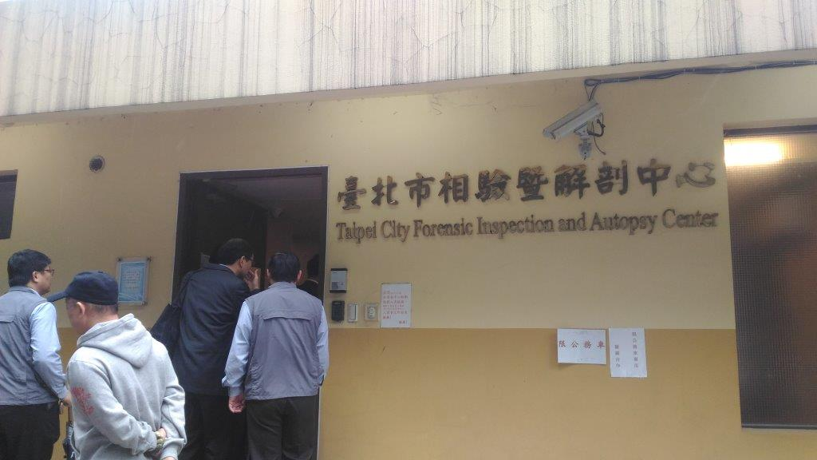
照片1、第二殯儀館相驗暨解剖中心外觀
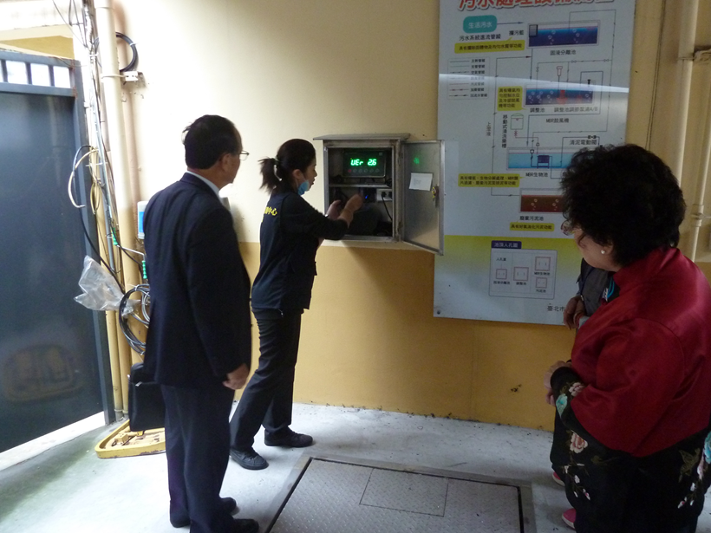
照片2、第二殯儀館相驗暨解剖中心大體重量測量儀器
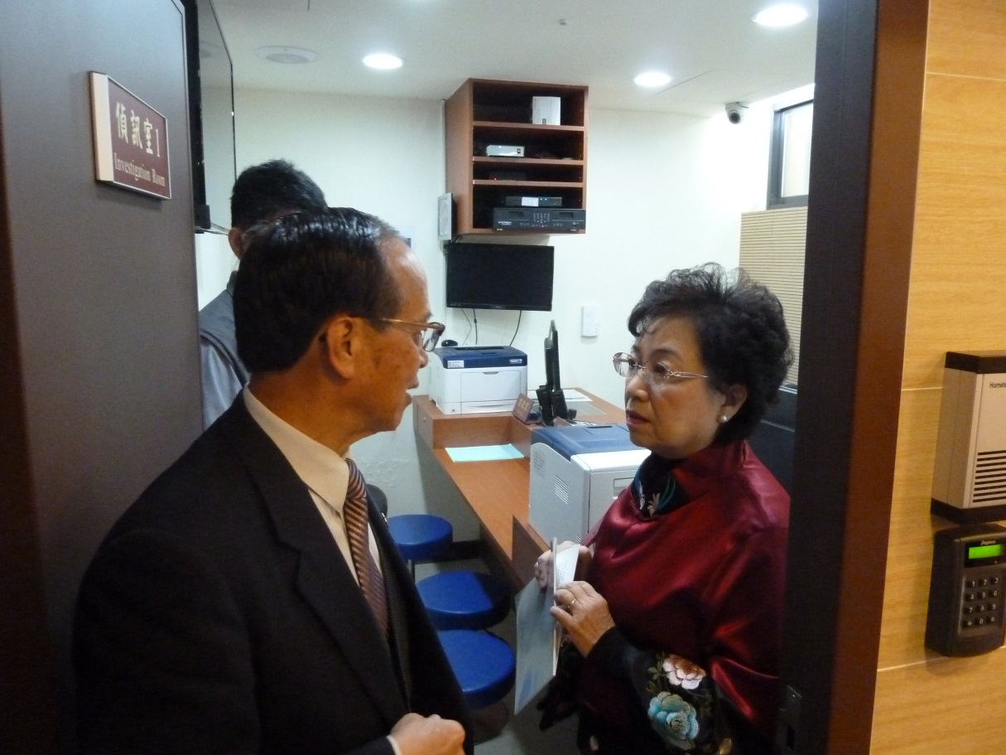
照片3、第二殯儀館相驗暨解剖中心偵訊室
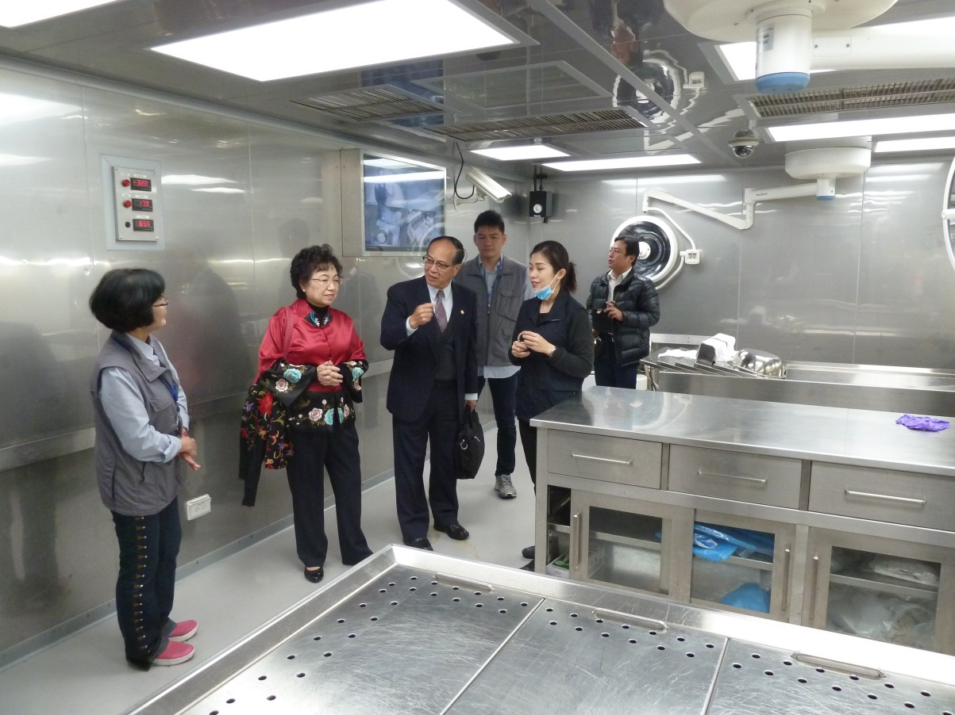
照片4、第二殯儀館相驗暨解剖中心內部設備
- 新北市履勘

照片1、新北市立殯儀館更新之冰櫃
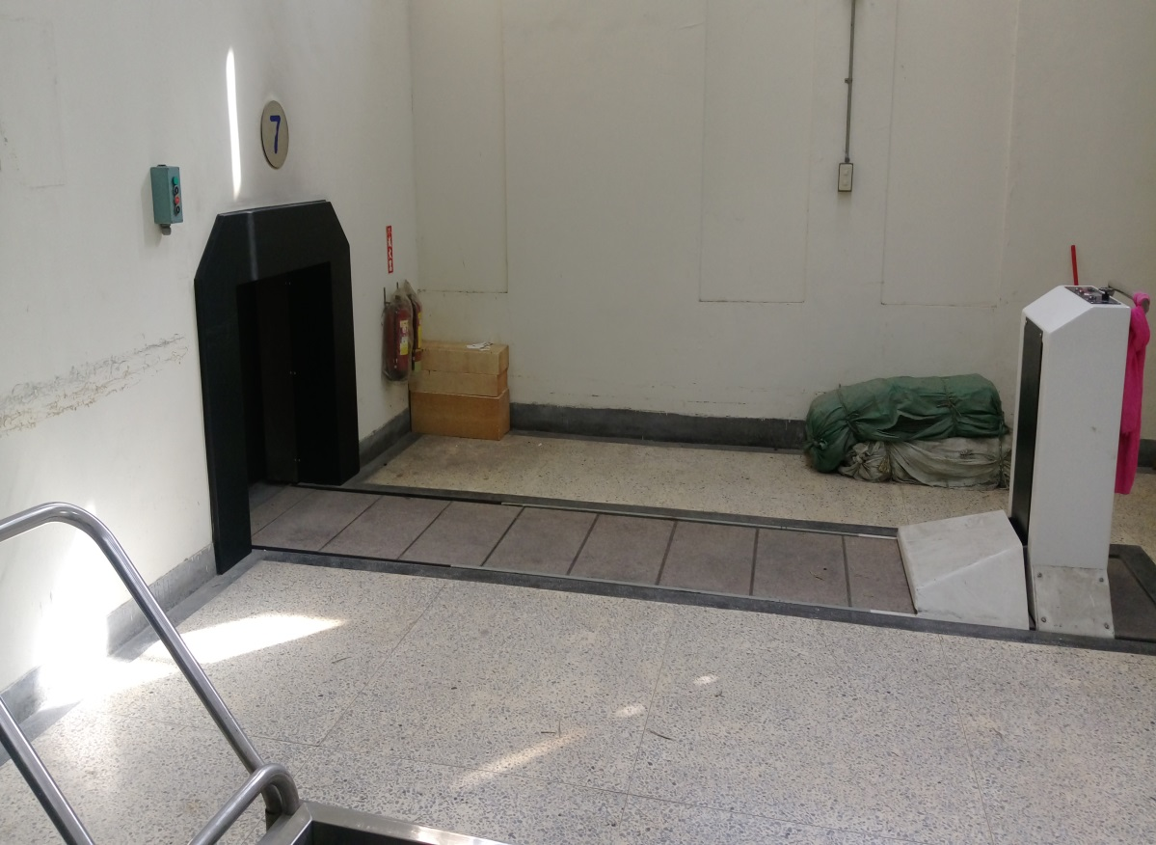
照片2、新北市立殯儀館附設三峽火化場之火化爐(火化入口)
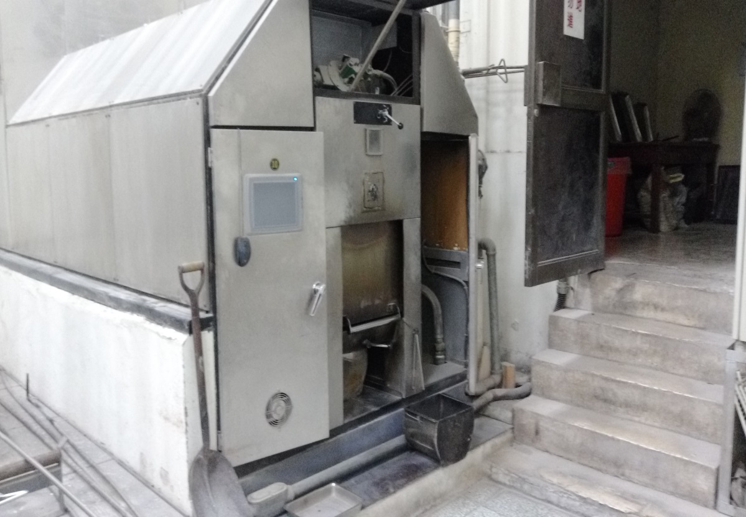
照片3、新北市立殯儀館附設三峽火化場之火化爐(火化出口)
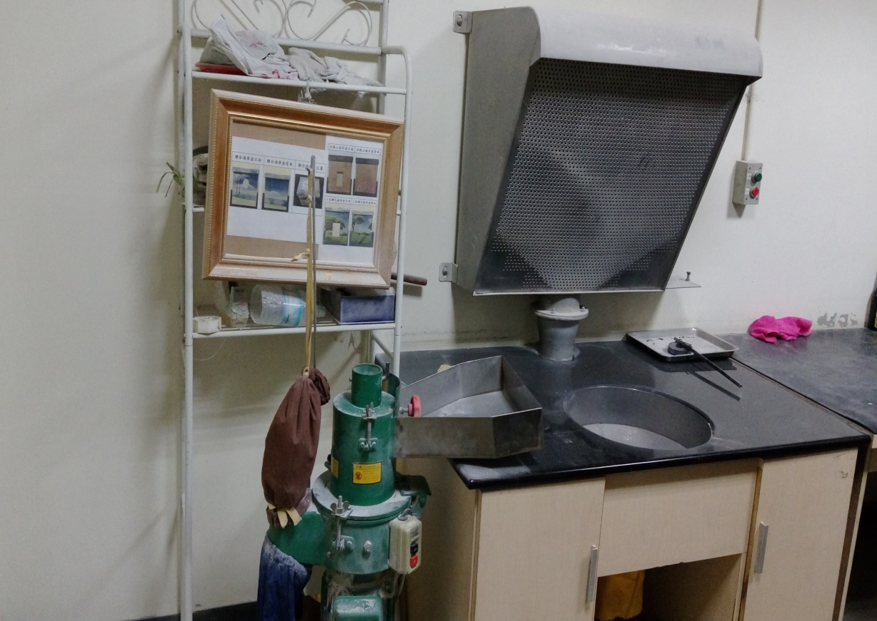
照片4、新北市立殯儀館附設三峽火化場之骨灰再處理設備

- 桃園市履勘
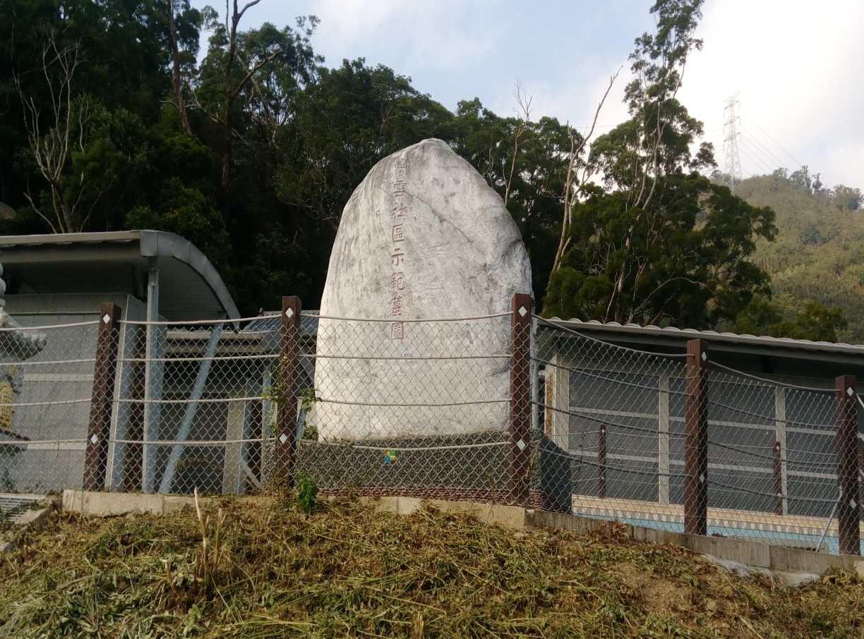
照片1、復興區霞雲里原住民族示範公墓
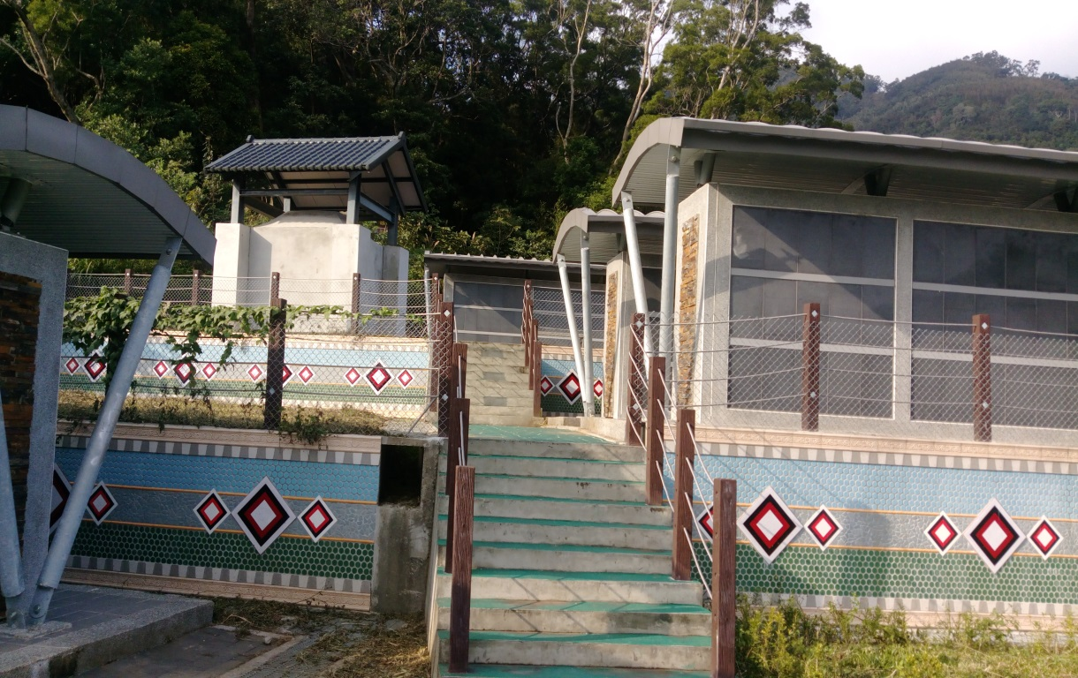
照片2、復興區霞雲里原住民族示範公墓納骨牆

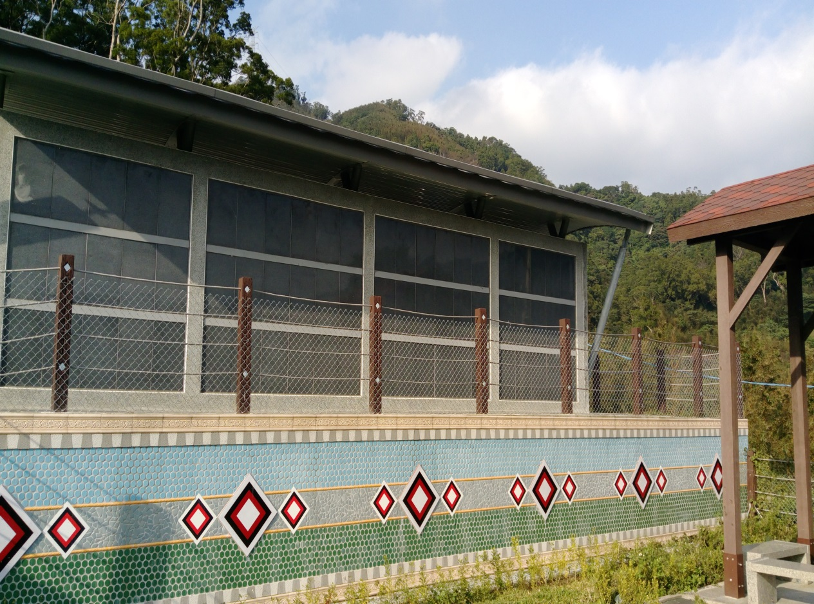
照片3、復興區霞雲里原住民族示範公墓納骨牆
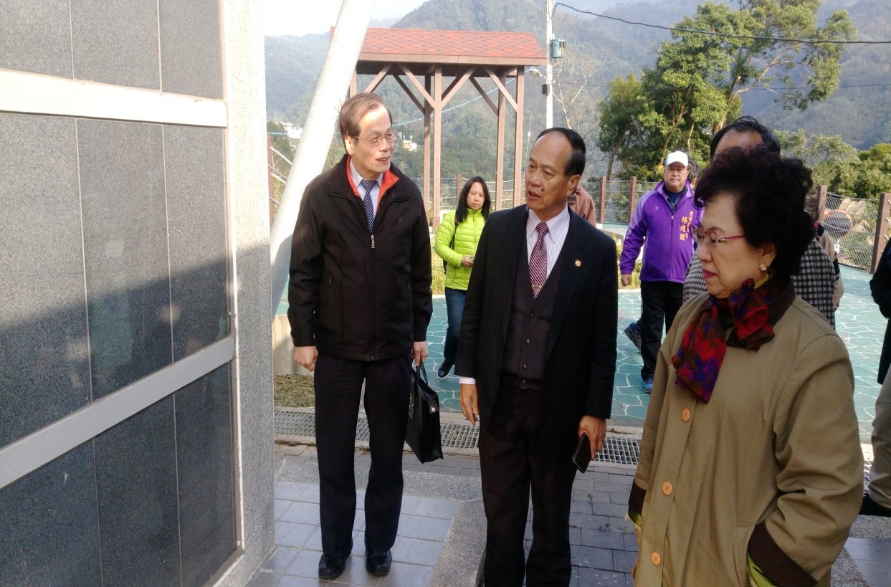
照片4、復興區霞雲里原住民族示範公墓納骨牆

- 彰化縣履勘
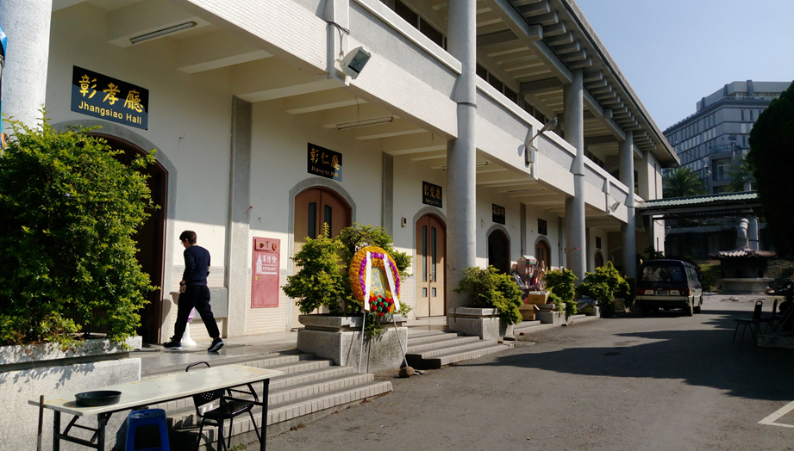
照片1、彰化市立殯儀館
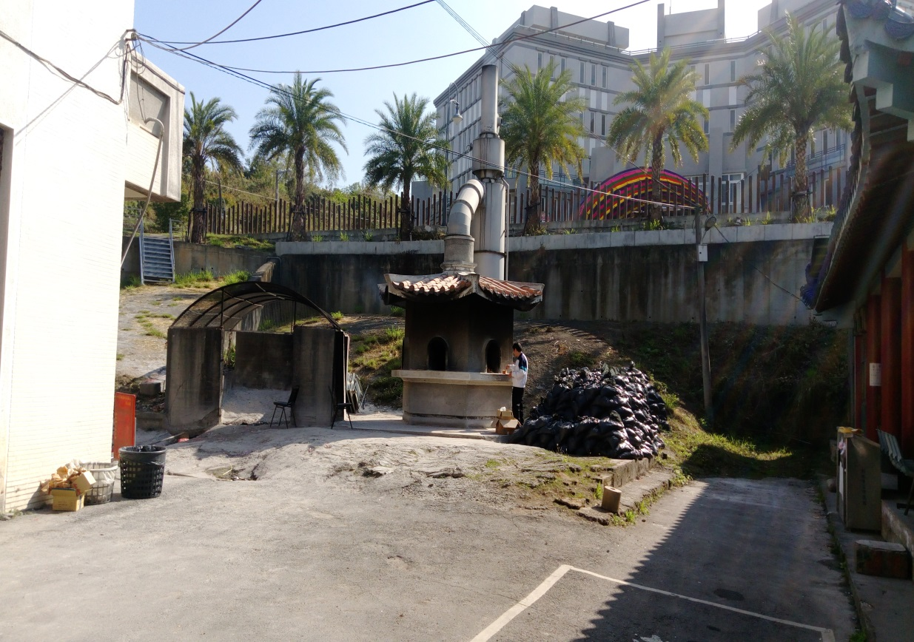
照片2、彰化市立殯儀館區內設置燃燒庫(紙)錢之金爐

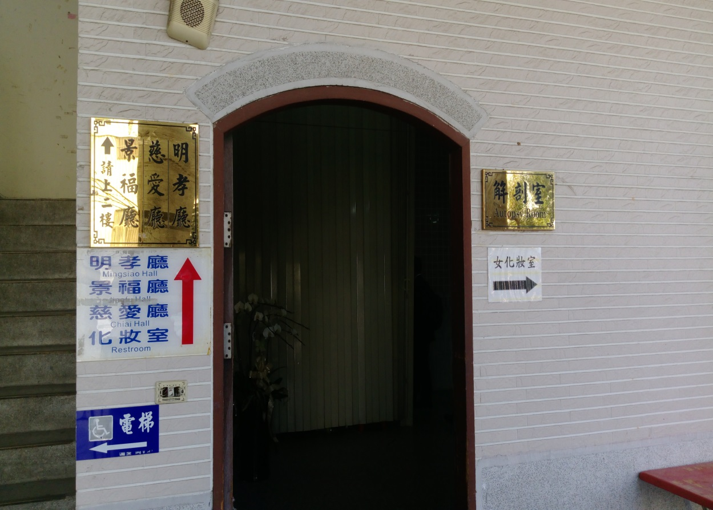
照片3、彰化市立殯儀館解剖室外觀
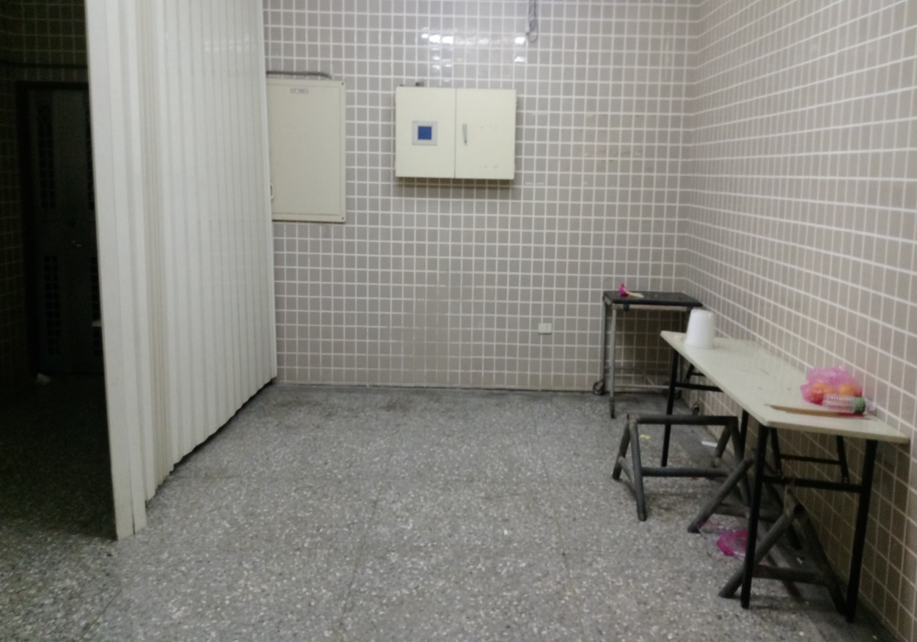
照片4、彰化市立殯儀館解剖室內部設施
- 南投縣履勘
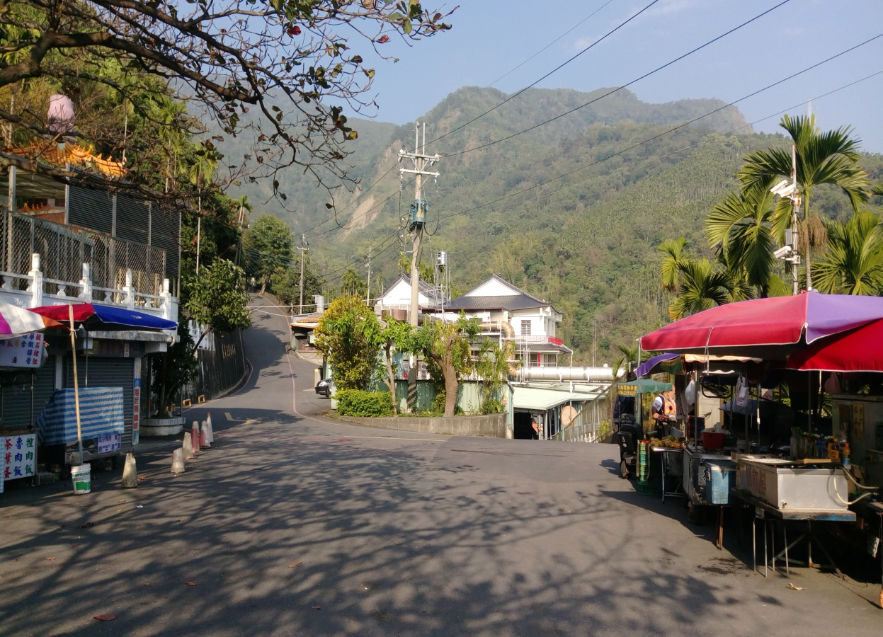
照片1、集集鎮私立慈德寺火化場入口
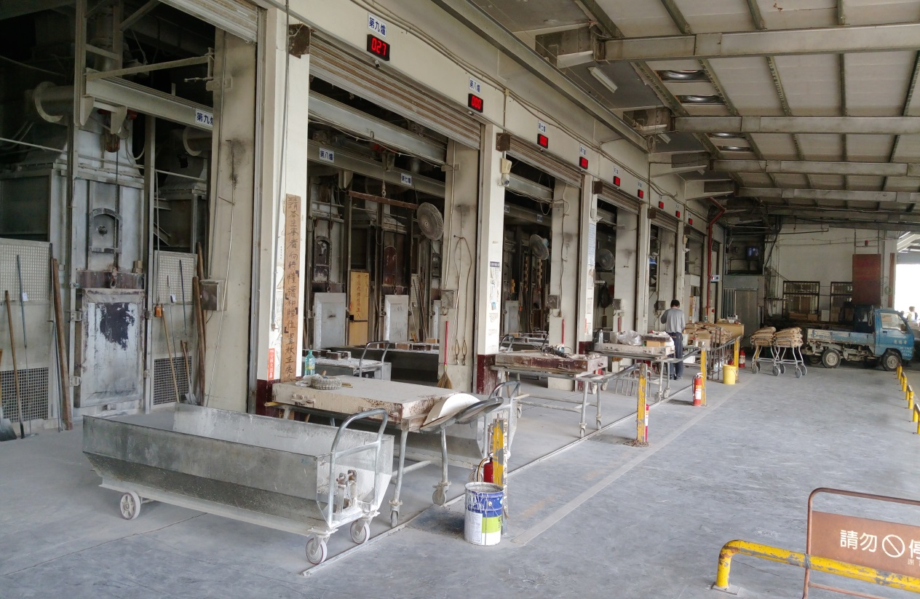
照片2、集集鎮私立慈德寺火化場之火化爐設備

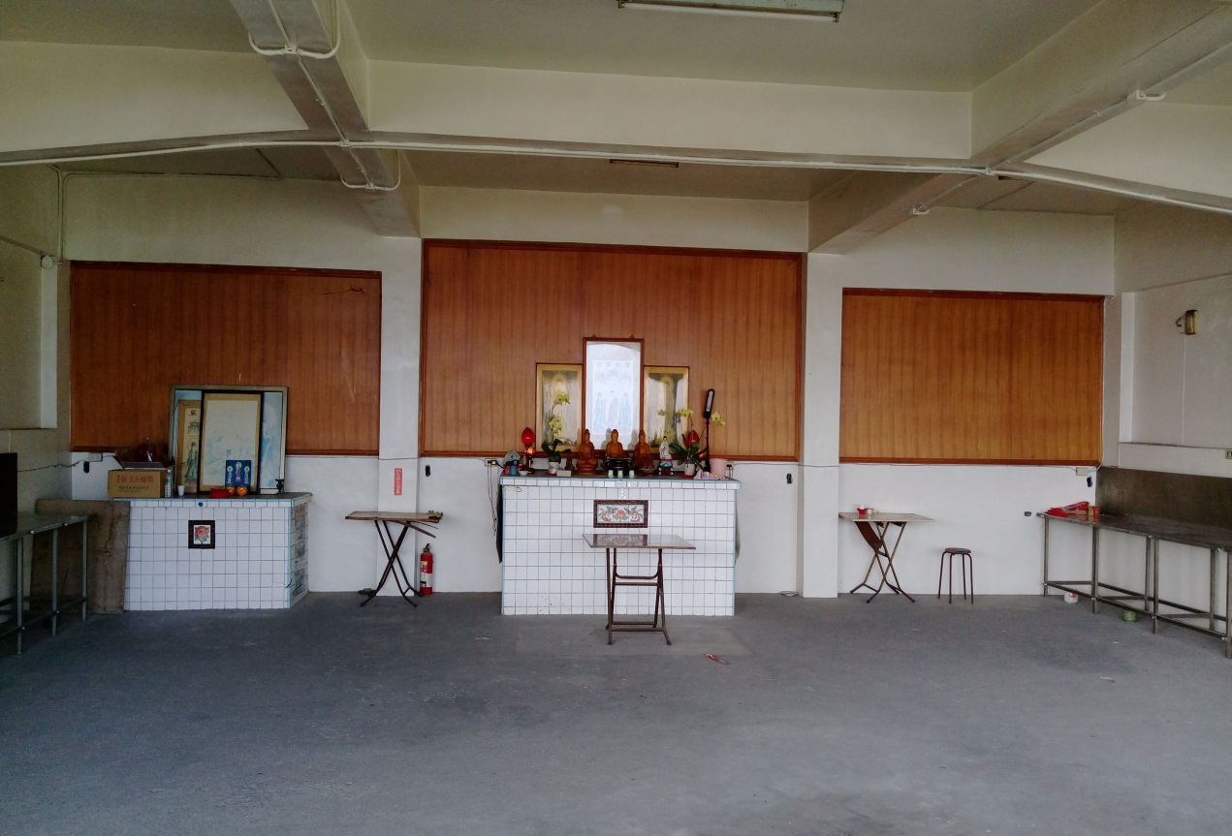
照片3、集集鎮私立慈德寺火化場之內部設施
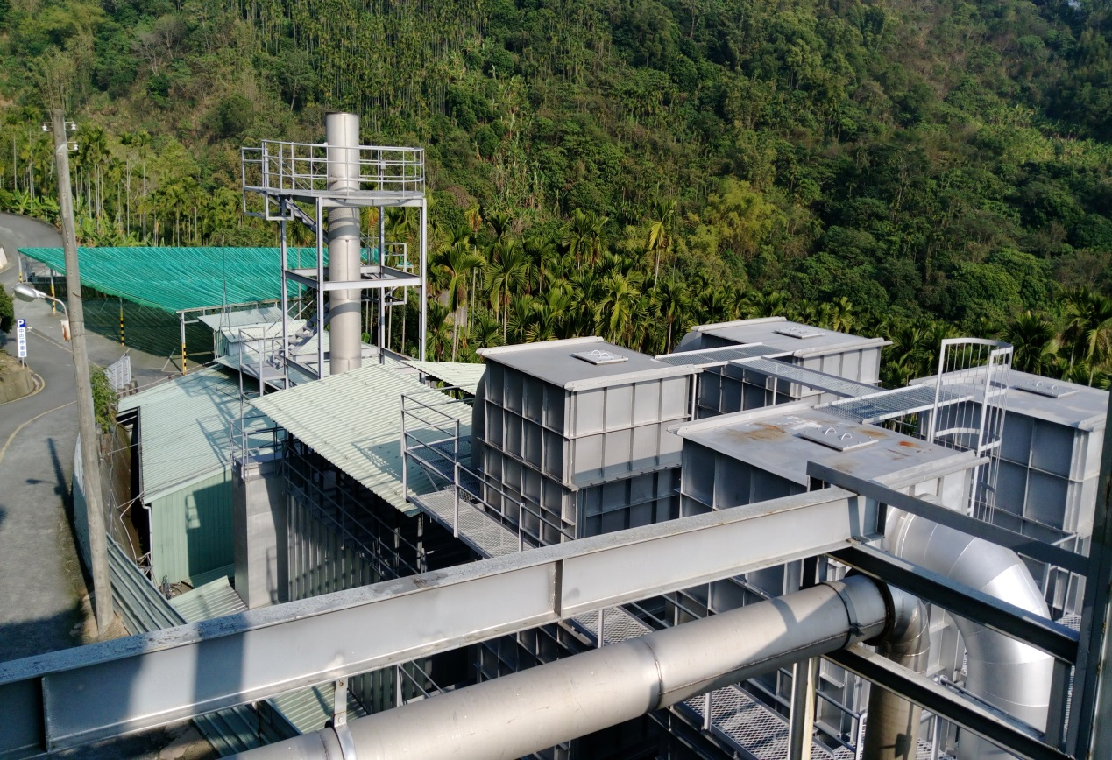
照片4、集集鎮私立慈德寺火化場之空污設備

殯葬管理條例第100條規定：「為落實殯葬設施管理，推動公墓公園化、提高殯葬設施服務品質及鼓勵火化措施，主管機關應擬訂計畫，編列預算執行之。」
內政部106年12月1日台內民字第1060444353號函。
內政部107年2月26日台內民字第10701100869號函。
殯葬第三期計畫各推動項目及衡量指標如下： - 辦理公墓更新，推動環保自然葬：每年平均預估改善土地面積3萬平方公尺，計畫執行完畢預計可改善12萬平方公尺。另在環保自然葬部分，平均至少每年增加3處，4年增加12處，採環保自然葬之區域面積至少可增加國內綠化面積達6萬平方公尺。 - 新設火化場：每2年預估增加火化爐具4具，以每具火化爐具提供服務量以665具火化數推算，計畫執行完畢 預計可增加火化數達5,320具。 - 火化場內增設殯儀館：執行每2年預估各增加禮廳數為5間，以每間禮廳提供服務量以588具殯殮數推算，計畫執行完畢預計可增加殯殮數達5,880具。 - 原住民山地鄉(區)辦理公墓更新及滿足回教族群喪葬需求：計畫利用原住民山地鄉(區)及回教公墓幾近飽和及滿葬亟待改善時機，配合補助誘因，預計每年至少改善原住民山地鄉(區)及回教公墓各1處，藉以引導山地鄉(區)原住民及回教族群逐步採取輪葬，改變葬俗。
1、屏東縣麟洛鄉公所公墓更新、環保自然葬法後新建骨灰骸存放設施之計畫內容：(1)未說明鄰近地區骨灰(骸)存放設施供應量不足。(2)未說明符合綠建築指標之情形。(3)欠缺需求調查及民意徵詢等資料。(4)欠缺鄰近地區納骨灰(骸)設施供應量不足之證明資料；或轄內未規劃之公墓整體規劃進行除葬及自治法規規定轄內公墓全數禁葬之相關資料。 2、基隆市立殯葬管理所新建具區域性服務功能之殯葬園區之計畫內容：(1)未說明符合綠建築指標之情形。(2)欠缺需求調查及民意徵詢等資料。
納骨牆係指利用庭園的設計，將往生者的骨灰罐鑲在牆磚裡，牆面再置入往生者的紀念碑牌。如此所佔面積小，還可美化庭園造型，也增添環境的美化，淡化墓園色彩，使往生者長眠在美麗的墓園中。
穆斯林墓園「疊葬」：指「一墓多葬」，穆斯林的墳墓使用面積不大且禁止建築墳墓，並可採「一墓多葬」方式重複使用，條件是亡者骨骼化朽在陰濕的土壤約12年起骨（以新加坡為例），再用白布包裹，埋葬原穴位之下，所騰空的位置再鋪設新土，讓新的亡者再進住。這是伊斯蘭喪禮中節省土地避免與活人爭地的觀念。（馬孝棋，2007，心鏡宗教季刊第15期，穆斯林的臨終與喪葬儀禮，p35）

